Районная научно-исследовательская конференция среди обучающихся 2-4 классов
«Первые шаги в науку»

Тема: «Исследование разных поверхностей в кабинете начальных классов
на наличие микробов».

Выполнила:
Домошонкина Валерия
ученица МОУ Газимуро-Заводская СОШ
4 А класса
Руководитель:
Елгина Евгения Викторовна
учитель начальных классов
МОУ Газимуро-Заводская СОШ.

Исследование разных поверхностей в кабинете начальных классов
на наличие микробов».
Россия, Забайкальский край,
с. Газимурский Завод, 2024 г.
Домошонкина Валерия
Россия, Забайкальский край,
с. Газимурский Завод, МОУ Газимуро-Заводская СОШ
4А класс.
Краткая аннотация
В данной исследовательской работе проведено исследование количества микробов на разных поверхностях нашего кабинета начальных классов и найдена самая грязная поверхность-это дверная ручка.

Исследование разных поверхностей в кабинете начальных классов
на наличие микробов».
Россия, Забайкальский край,
с. Газимурский Завод, 2024 г.
Домошонкина Валерия
Россия, Забайкальский край,
с. Газимурский Завод, МОУ Газимуро-Заводская СОШ
4А класс.
Аннотация
В этом учебном году мы столкнулись с проблемой занятости нашего кабинета с первой смены учащимися 1 класса. Когда мы приходим на 2 смену, то в классе часто бывает беспорядок и грязные парты. Нам приходится их протирать каждый день. Видимо первоклассники ещё не знают о том, что грязные предметы и грязные руки могут стать причиной разных заболеваний. В данной работе постараемся узнать, как много микробов нас окружает в классе, пока он не убран.

Цель: узнать на каких поверхностях в классе больше всего микробов.
Задачи:
- Выяснить какие бывают микробы.
- Провести исследование и выяснить через какие поверхности в классе микробы могут передаваться от одного ученика другому.
- Создать питательную среду для развития микробов и поместить в неё смывы с разных поверхностей.
- Вести ежедневное наблюдение за развитием микроорганизмов.
- Сделать выводы по итогам наблюдения.
Методы: поиск и изучение литературы, проведение практической работы, накопление и выборка материала, сравнение, анализ и обобщение.
Полученные данные: В ходе опытно-экспериментальной работы мне удалось доказать, что самое большое скопление микробов было обнаружено на дверной ручке кабинета.
Предмет исследования: разные поверхности в кабинете.
Объект исследования: живущие на поверхностях микроорганизмы.

«Исследование разных поверхностей в кабинете начальных классов
на наличие микробов».
Россия, Забайкальский край,
с. Газимурский Завод, 2024 г.
Домошонкина Валерия
Россия, Забайкальский край,
с. Газимурский Завод, МОУ Газимуро-Заводская СОШ
4А класс.
Микробы вокруг нас
Микробы, или микроорганизмы – огромная группа, представителей которой объединяет только одно – микроскопические размеры. А различаются они между собой значительно: по строению, физиологическим и биохимическим особенностям.
Среди микроорганизмов немало таких, которые приносят человеку пользу.
Мы живем в одном мире с миллионами бактерий. Триллионы бактерий живут внутри нашего тела и на его поверхности. Их в десять раз больше, чем клеток нашего собственного тела.
Многие бактерии безобидны, а некоторые нам даже полезны. Но когда они добираются до тех уголков нашего тела, где им быть не положено и размножаются там со всей возможной скоростью, они могут стать причиной опасных инфекций. Мы полагаемся на антибиотики в лечении таких инфекций.
Кишечная палочка живёт в кишечнике человека и животных, обычно не причиняя вреда. Одной из первых поселяется в кишечнике новорожденного ребёнка. Но может быть причиной кишечных отравлений и воспаления мочевыводящих путей. В благоприятных условиях размножается каждые 20 минут.
Немытые руки могут стать причиной так называемых болезней грязных рук, вызывающих кишечные расстройства. Руки, как и все тело, необходимо держать в чистоте.
В кишечнике человека в норме обитают от 300 до 1000 видов бактерий общей массой до 2,5 кг, а численность их клеток на порядок превосходит численность клеток человеческого организма. Они играют важную роль в переваривании углеводов, синтезируют витамины, вытесняют патогенные бактерии и грибки. Можно образно сказать, что микрофлора человека является самостоятельным органом, который отвечает за пищеварение, защиту организма от инфекций.

«Исследование поверхностей в кабинете начальных классов
на наличие микробов».
Россия, Забайкальский край,
с. Газимурский Завод, 2024 г.
Домошонкина Валерия
Россия, Забайкальский край,
с. Газимурский Завод, МОУ Газимуро-Заводская СОШ
4А класс.
План исследования:
Проблема, подлежащая исследованию: наличие большого количества микробов на поверхностях кабинета начальных классов.
Гипотеза: предположим, что микробы живут на любой поверхности в классе.
Исследование начато 6 марта 2025 года. Описание исследования:
- Создание благоприятной среды для развития микробов: я взяла агар-агар и сварила его в горячей воде, налила в чашки Петри и остудила.
- При помощи ватной палочки я взяла смывы с дверной ручки, крышки стола, классной доски и одну емкость оставила просто открытой, чтобы посмотреть сколько микробов в неё попадет из воздуха.
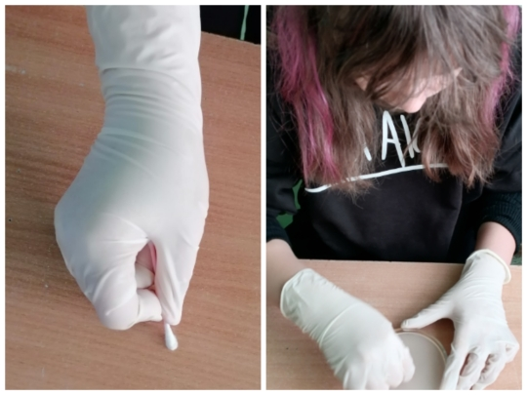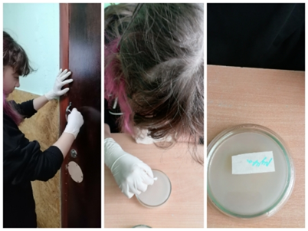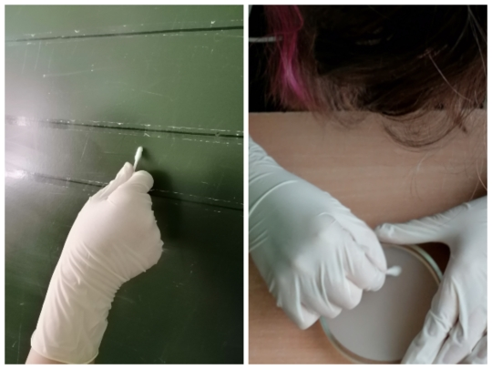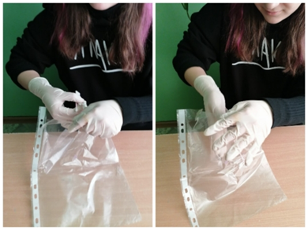

А затем все ватные палочки, которыми делала смывы запаковала с пакет и отнесла домой, там их сожгла в печке.
Поместила смывы в питательную среду, подписала каждую чашку и поставила в тёплое место и стала ждать результата.

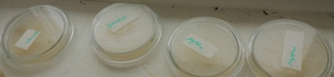

- Стала ежедневное вести наблюдение. Я проверяла каждый день, но ничего не происходило. Я даже думала, что опыт н удался. Но оказалось, что процесс роста микробов очень длительный.
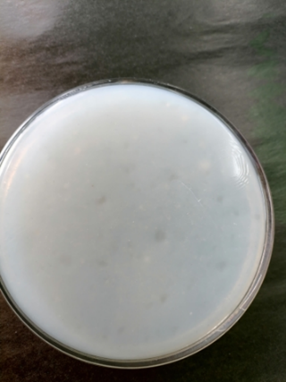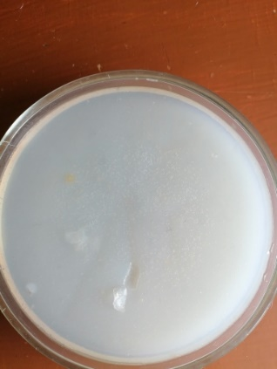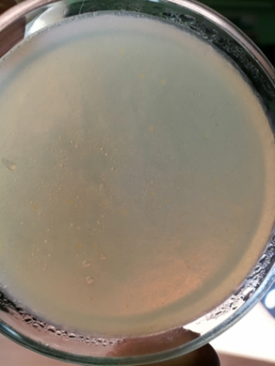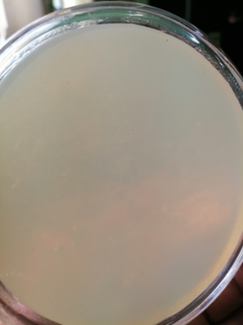

Вот только через 14 дней первые признаки микробов появились в чашке с воздухом. Они были тёмного цвета, но их было немного.

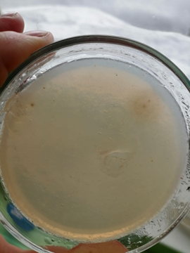
Ещё через два дня я увидела микробы и в других чашках.

Парта:
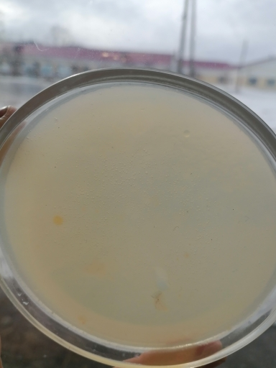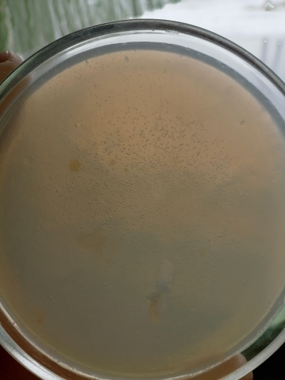
Доска:

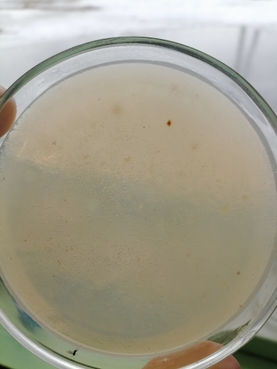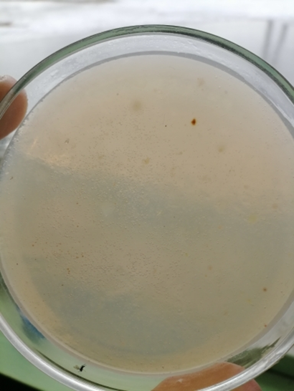

Дверная ручка:
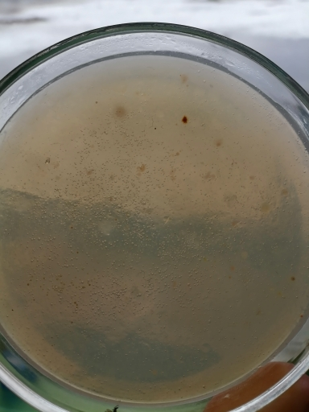

Вывод: в ходе проведенных опытов я узнала, кто такие микробы, как они передаются, и я могу сделать выводы, что микробы находятся везде, чтобы уберечься от микробов нужно соблюдать правила личной гигиены, если человек болен нужно носить маски не стоит есть немытые фрукты и овощи и, конечно, не забывать почаще мыть руки с мылом. Ведь от такой простой процедуры зависит наше здоровье. Моя гипотеза подтвердилась, и я доказала, что микробы живут на любой поверхности в классе и даже в воздухе, но больше всего их на дверной ручке, потому что её трогают часто разные дети, а обрабатывают редко.

Для написания работы использовались:
- Фото из личного архива Домошонкиной В.
- Картинки с сайта https://yandex.ru/images?parent-reqid=1711592748665565-3954697880516374091-balancer-l7leveler-kubr-yp-sas-35-BAL
- https://dzen.ru/a/Xs0NjeeMCnulZeLV
- https://paraisopoma.livejournal.com/7062.html
- https://golos.io/~fk5ki5erbq2h/zhemchuzhiny-planety-svadba-rek/

